

ПЛАН ЗАСТРОЙКИ
по компетенции «Агрономия»
Итоговый (межрегиональный) этап Чемпионата по профессиональному мастерству «Профессионалы»
Красноярский край
(регион проведения)

2024 г.

Актуальный план застройки для проведения чемпионата вычерчивается в соответствии с принятыми в компетенции условными обозначениями с применением компьютерных программ и с учетом наименований инфраструктурного листа
ПЛАН ЗАСТРОЙКИ  по компетенции «Агрономия»  Итоговый (межрегиональный) этап Чемпионата по профессиональному мастерству «Профессионалы» Красноярский край  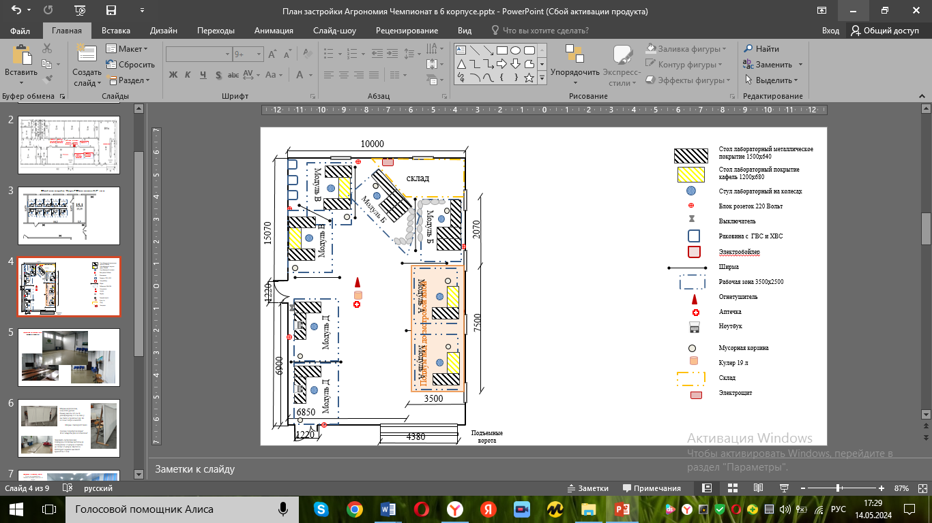  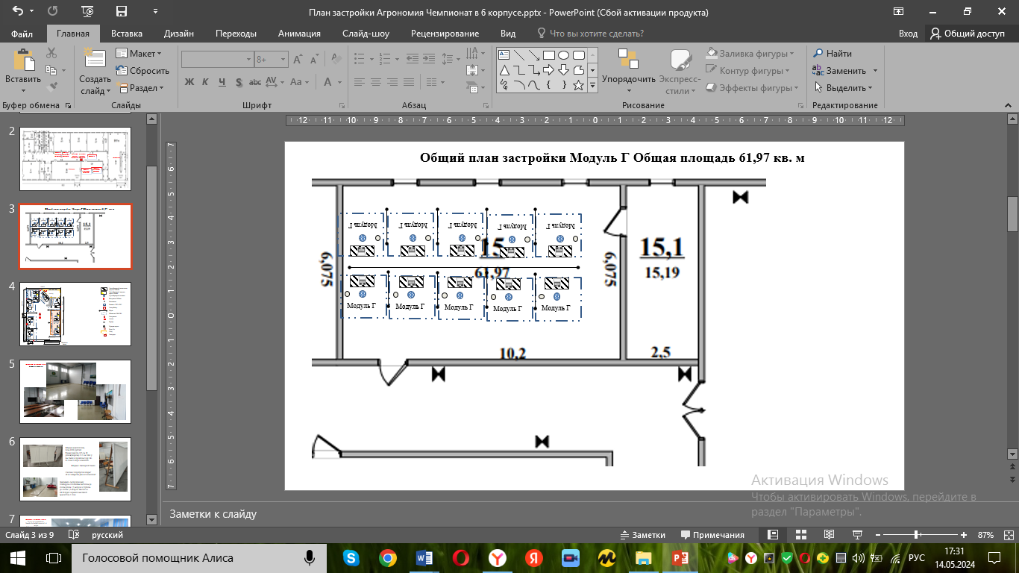  Главный эксперт  Комната Экспертов  Комната участников | Легенда  Стол лабораторный металлическое покрытие  Стол лабораторный покрытие кафель  Стул лабораторный на колесах  Блок розеток 220 Вольт  Выключатель  Раковина с ГВС и ХВС  Электробойлер  Ширма  Огнетушитель  Аптечка  Ноутбук  Мусорная корзина  Кулер 19 л  Склад  Электрощит

